LG lanserEr toppmodernE OPPVASKMASKIN Pakket med smarte funksjoner for ET perfekt VASKEresultat
– TrueSteam og MultiMotion gir effektiv rengjøring med færre flekker.
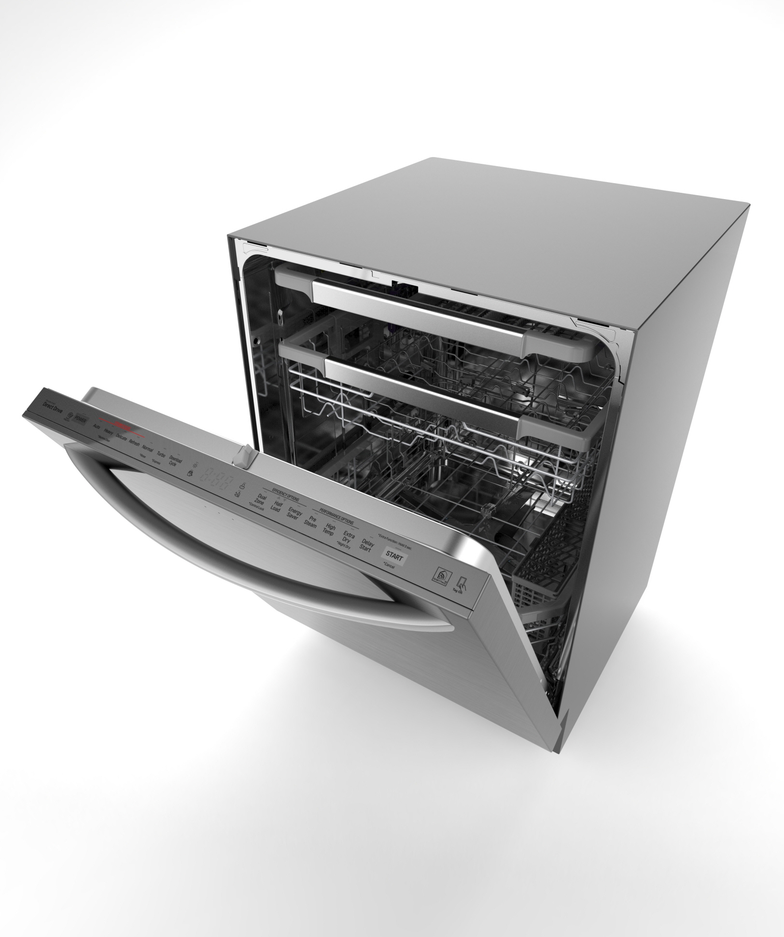
Oslo, 5. januar, 2016 — På CES 2016 lanserer LG Electronics selskapets mest avanserte oppvaskmaskin så langt. Oppvaskmaskinen, med modellbetegnelsen LDT8786ST, kommer med TrueSteam- og MultiMotion-teknologi som gjør oppvasken renere enn noensinne samtidig som irriterende flekker forsvinner.

LGs egenutviklede TrueSteam-teknologi utnytter damp som med høy temperatur tar seg av oppvasken for et perfekt resultat, samtidig som den hjelper med å fjerne hjelper med å fjerne vannflekker som ofte oppstår. TrueSteam ble utviklet for å bokstavelig talt smelte bort selv de tøffeste matrestene fra oppvasken. Leppestift på glass, seige fingeravtrykk, tørkede matrester og andre ting er en lett jobb for dampen i LG LDT8786ST.

– Vi har lagt ned mye tid på å utvikle en oppvaskmaskin som gir våre kunder smarte funksjoner og et rengjøringsresultat de forventer av et produkt i toppklassen fra LG Electronics. Med denne maskinen tør brukerne å sette sitt fineste porselen og de største grytene i oppvaskmaskinen på samme program og får et skinnende resultat uten å skade porselenet, sier Daniel Lamborn, nordisk markedssjef for Home Appliances i LG Electronics.

Effektivt oppvaskprogram på under en time
En annen ny funksjon som finnes i LDT8786ST er MultiMotion. Den er basert på en innovativ oppvasksarm som gir en kraftigere og mer effektiv vaskesyklus. Robotarmen beveger seg i et mønster som gjør at vannet spruter i alle retninger og gjør oppvasken skinnende ren i alle hjørner og kanter. MultiMotion er også tidsbesparende, da et vaskeprogram bare tar 59 minutter.

LG LDT8786ST er utstyrt med LGs kraftige Inverter Direct Drive-motor som kommer med ti års garanti. Motoren sørger for at du alltid får perfekte rengjøringsresultater ved hjelp av en smart Dual Zone-funksjon, som tilpasser vannstrålene til hver vask slik at du kan la skjøre gjenstander vaskes forsiktig i den øvre kurven, mens mer skitne retter får en tøffere behandling i underkurven.

Den nye oppvaskmaskinen er også utstyrt med LG EasyRack Plus, som kan konfigureres på en rekke måter. Enkel Rack Plus maksimerer plassen du kan bruke, og kan håndtere store eller uvanlig formede skåler, gryter eller andre ting. Alle tre hyllene er utformet for spesifikk oppvask; den nederste hyllen brukes til tallerkener, skåler og kasseroller, den øvre hyllen er tilpasset kopper og glass, mens den tredje hyllen er utformet for bestikk og kjøkkenutstyr.

Som bruker kan du laste ned tilpassede oppvaskprogrammer til LDT8786ST fra LGs hjemmeside og få beskjeder om oppvaskmaskinen må rengjøres. LDT8786ST kommer selvfølgelig med LGs Smart Diagnosis-system slik at du enkelt kan få hjelp av LGs kundestøtte som kan feilsøke maskinen eksternt.

LG LDT8786ST kommer i rustfritt stål, samt i en stilig svart finish som gir ethvert kjøkken et elegant og moderne utseende. Micro LED-skjermen er ikke synlig i det hele tatt når oppvaskmaskinen ikke er i gang, hvilket underbygger maskinens minimalistiske design.

Høyoppløselige bilder og mer informasjon
LG LDT8786ST lanseres i 2016. Nøyaktig lanseringsdato, pris og hvilke forhandlere som vil selge produktet vil annonseres i forbindelse med lanseringen. Maskinen vil vises på selskapets stand på CES i Las Vegas Convention Center, Central Hall #8204 den 6. - 9. januar.
For høyoppløselige bilder, gå til LGs bildarkiv og skriv ”LDT8786ST” i søkeruten til venstre. For mer informasjon om LGs nyheter på CES, besøk vårt globale nyhetsrom www.lgnewsroom.com/ces2016 samt det norske presserommet på www.mynewsdesk.com/no/lgnordic.
# # #

Om LG Electronics
LG Electronics, Inc. (KSE: 066570.KS) er en av verdens største leverandører og en innovatør innenfor hjemmeelektronikk, hvitevarer og mobil kommunikasjon med over 83 000 ansatte fordelt på 119 kontor verden rundt. LG oppnådde en global omsetning på USD 55,91 milliarder for 2014. LG består av fire forretningsområder - Home Entertainment, Mobile Communications, Home Appliance & Air Solution og Vehicle Components – og er en av verdens største produsenter av flat-tv, audio- og videoprodukter, mobiltelefoner, klimaanlegg, vaskemaskiner og kjøleskap. Siden oktober 1999 har LG Electronics også vært representert i Norden. Den nordiske omsetningen hadde en oppgang i 2014 til nær 2,2 milliarder NOK. For mer informasjon besøk www.lg.com

Om LG Electronics Home Appliance
LG Electronics Home Appliance Company er en innovatør i hvitevarebransjen. Selskapets ambisjon er å tilby sunnere og grønnere produkter med perfekt balanse mellom smart teknologi og trendsettende design. Formålet er å skape helhetsløsninger som forbedrer og forenkler hverdagen. LGs produkter er designet for å passe til mennesker verden over og omfatter kjøleskap, vaskemaskiner, oppvaskmaskiner, kjøkkenprodukter, støvsugere og innbyggingsprodukter. LGs innovative teknologier og praktiske finesser finnes f.eks. i verdens første smarte kjøleskap, dampvaskemaskin og en kombinert stekeovn og mikrobølgeovn. LGs teknologi skaper nye trender i hvitevarebransjen og plasserer LG som en ledende aktør i hvitevarebransjen.

Hvis dere ønsker mer informasjon, vennligst kontakt:

LG-One Hill+Knowlton (LGs PR-byrå)  Roland Berg Lie  Tel: 415 08 757  E-post: RolandBerg.Lie@lg-one.com | Daniel Lamborn  Nordisk Marknadschef HA  LG Electronics Nordic AB  Box 83, 164 94 Kista  Mobil: +46 73 512 53 83  E-post: daniel.lamborn@lge.com

